**Абай 150 жыл көшесі мекенжайында орналасқан ТШС-64-тен желілерді шығарумен ЖТП салу**

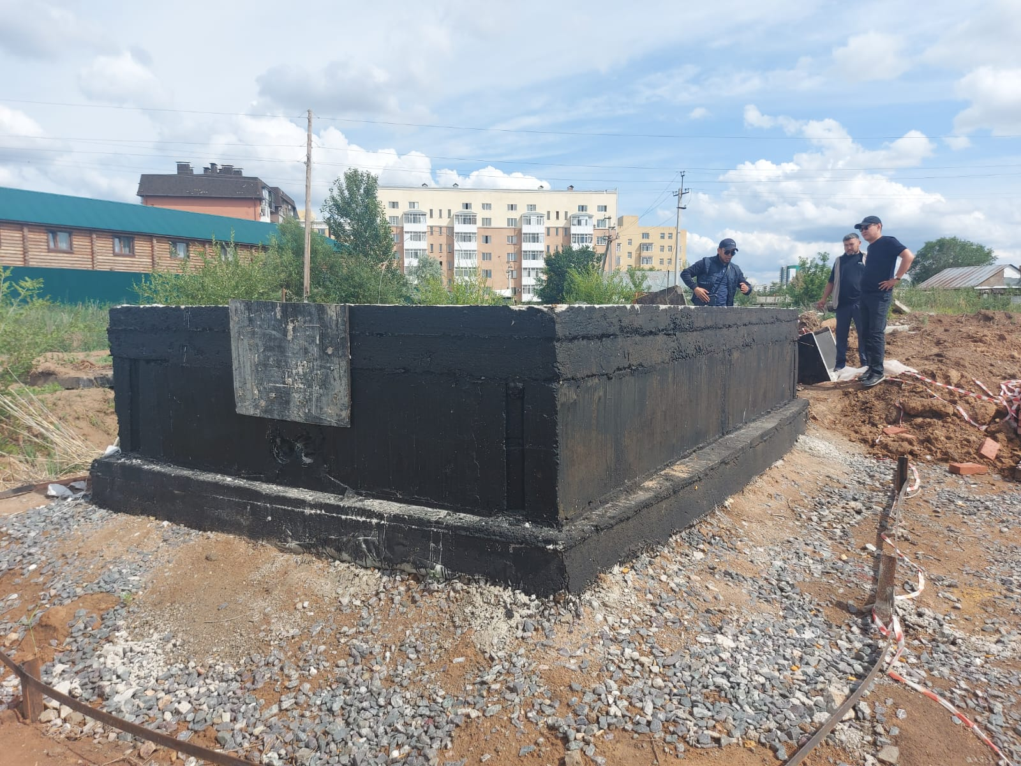

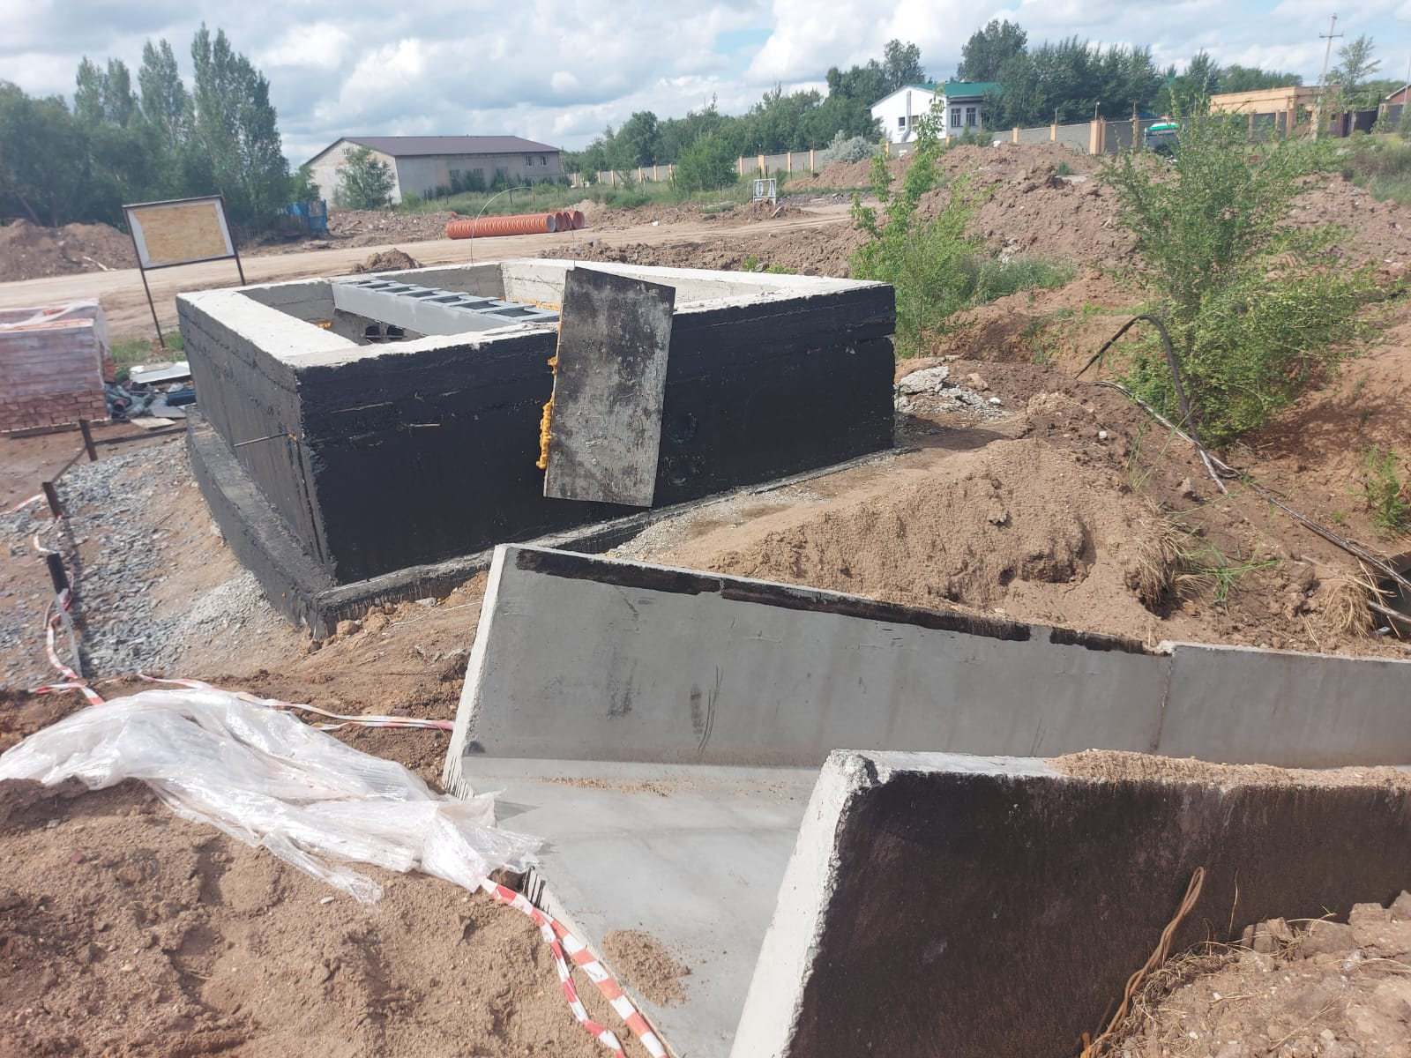

**10 кВ кабельдік желілерді ауыстыру (19 желі)**

**ТШС 901 – ТШС 902**

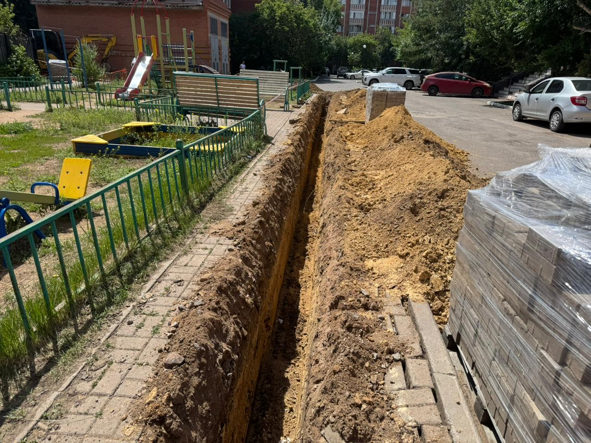 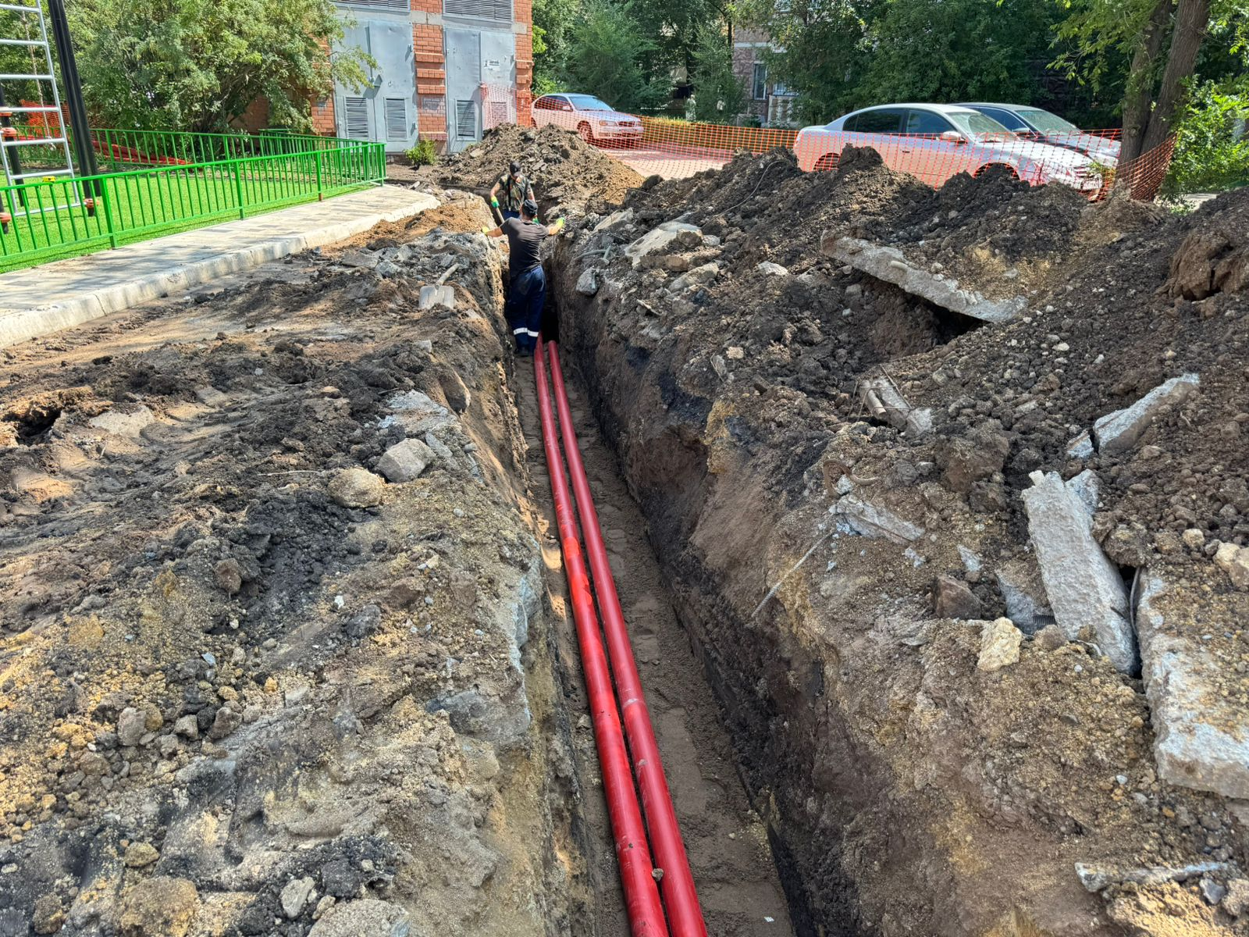

**ҮШС 32 – ТШС 1036**

